**LAPORAN PRAKTIKUM**

**ALGORITMA DAN PEMROGRAMAN**

**MODUL 9**

***ARRAY* DALAM FUNCTION**



**NIM : 20220810029**

**Nama : Muhamad Fahmi**

**Kelas : TINFC-2022-02**

**FAKULTAS ILMU KOMPUTER**

**UNIVERSITAS KUNINGAN**

**2022**

1. POSTTEST

#include<iostream>

using namespace std;

strcpy(char nama[],char nim[],char alamat[]){

cout<<"\nNama :"<<nama;

cout<<"\nNIM :"<<nim;

cout<<"\nAlamat :"<<alamat;

}

int main()

{

char a[20],b[20],c[20];

cout<<"Masukan nama : ";

cin>>a;

cout<<"Masukan nim : ";

cin>>b;

cout<<"Masukan alamat: ";

cin>>c;

cout<<endl;

strcpy(a,b,c);

return 0;

}

PROGRAM : yang dapat menyalin string dalam dengan parameter function

ANALISIS :

1. Deklarasi file hider iostream dengan script #include<iostrem>, yang berfungsi sebagai pemanggil library untuk fungsi-fungsi didalamnya
2. Fungsi strcpy() digunakan untuk mengcopy string dari sebuah variabel ke variabel yang lainnya.
3. Menampilkan nama dengan memanggil variable nama.
4. Menampilkan nim dengan memanggil variable nim.
5. Menampilkan alamat dengan memanggil variable alamat.
6. Definisikan fungsi utama dengan script main().
7. Deklarasikan variable a, b,c dimana variable a, b,c menggunakan type data char

Variable char untuk menampilkan sebuah karakter.serta Inisialisasi variable a dengan nilai 20,variable b dengan nilai 20 dan variable c dengan nilai 20.nilai 20 adalah Batasan untuk mengiput sebuah karakter yang di input

1. Menginputkan nama dengan memanggil variable a
2. Menginputkan nim dengan memanggil variable b
3. Menginputkan alamt dengan memanggil variable c
4. Strcpy untuk mengcopy variable a,b dan c yang telah di inputkan sebelumnya
5. Kembalikan nilai dengan menuliskan perintah return 0

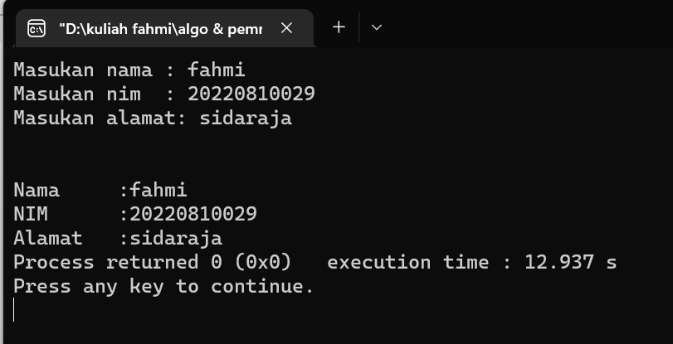

1. POSTTEST

#include<iostream>

using namespace std;

void karakter(char a[]){

int i,jml=0;

for(i=0;i<a[i];i++)

jml+=1;

cout<<"Jumlah karakter : "<<jml<<endl;

}

void salin(char a[]){

int i,j,n;

for(i=0;i<a[i];i++)

n=i+1;

cout<<"Kalimat dari kiri ke kanan : ";

for(j=n;j>=0;j--)

cout<<a[j];

}

main(){

char a[100];

cout<<"menghitung jumlah karakter dalama kalimat dan menyalinnya dari kiri ke kanan \n\n";

cout<<"Masukan kalimat : ";

cin.getline(a,sizeof(a));

karakter(a);

salin(a);cout<<endl;

}

PROGRAM : dengan menggunakan function dapat menghitung jumlah karakter dalam kalimat dan menyalinnya dari kiri ke kanan

ANALISIS :

1. Deklarasi file hider iostream dengan script #include<iostrem>, yang berfungsi sebagai pemanggil library untuk fungsi-fungsi didalamnya
2. void karena fungsi tersebut tidak mengembalikan suatu nilai keluaran yang di dapat dari hasil proses fungsi.
3. Deklarasikan variable I,jml dimana variable I,jml menggunakan type data integer,serta Inisialisasi variable jml dengan nilai 0
4. Dan melakukan proses perulangan for variable I bernilai 0,I lebih kecil dari a variable I dalam fungsi array maka I increment.dan variable jml di tambah 1
5. Fungsi void salin untuk menyalin variable a
6. Deklarasikan variable I,j,n dimana variable I,j,n menggunakan type data integer
7. Melakukan proses perulangan for variable I bernilai 0,I lebih kecil dari a variable I dalam fungsi array maka I increment,serta melakukan inisialisasi variable n sama dengan I di tambahkan 1
8. Untuk menyalin kalimat dari kiri ke kanan.harus menggunakan proses perulangan for j sama dengan n,j lebih besar dari pada 0 maka j decrement
9. Maka akan menampilkan variable a array dalam fungsi variable j
10. Definisikan fungsi utama dengan script main().

Deklarasikan variable a dimana variable a menggunakan type data char, .serta Inisialisasi variable a dengan nilai 100, nilai 100 adalah Batasan untuk mengiput sebuah karakter yang di input.

1. Menginputkan kalimat dengan memanggil variable a kemudian hasil penginputan tadi akan di salin ke peroses di atas

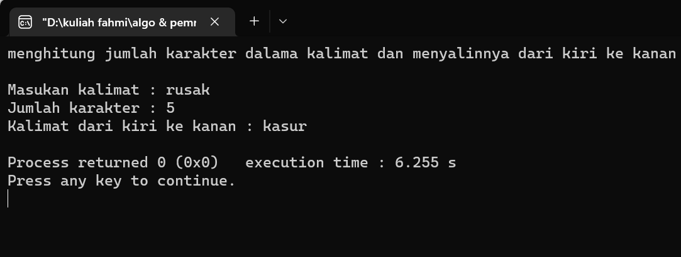

1. POSTTEST

#include <iostream>

using namespace std;

int main()

{

int data[100];

int jumlah,temp,n;

float rata,total=0;

cout<<"Banyaknya Data : ";cin>>n;

for(int i=0;i<n;i++)

{

cout<<"Data ke - ";cin>>data[i];

}

cout<<"\n"<<endl;

cout<<"Banyaknya kemunculan data : "<<endl;

for(int h=0;h<n;h++)

{

jumlah=0;

for(int i=0;i<n;i++)

{

if(data[h]==data[i])

jumlah++;

}

if(data[h] != data[h-1])

cout<<data[h]<<" : " <<jumlah<<endl;

}

for( int i=0;i<n;i++)

{

total+=data[i];

}

rata=total/n;

cout<<"Hasil rata-rata nya adalah : "<<rata<<endl;

return 0;

}

PROGRAM : menghitung frekuensi data yang di input oleh user dan

Menghitung rata-rata dari semua data yang di input.

ANALISIS :

1. Deklarasi file hider iostream dengan script #include<iostrem>, yang berfungsi sebagai pemanggil library untuk fungsi-fungsi didalamnya
2. Definisikan fungsi utama dengan script main()
3. Deklarasikan variable data,jumlah,temp,n dimana variable data,jumlah,temp,n menggunakan type data integer sedangkan variable rata,total type data folating point.
4. Inisialisasi variable total samadengan 0.
5. Mengiputkan banyak data dengan memanggil variable n.
6. Dan melakukan proses perulangan for variable I sama dengan 0,I lebih kecil dari n maka I adalah incerement
7. Mengiputkan data ke – dengan memanggil varible data serta array dalam fungsi I
8. Untuk menampilkan banyaknya kemunculan data menggunakan proses perulangan for h sama dengan 0,h lebih kecil dari n maka h adalah incerement maka jumlah nilai nya 0,kemudian melakukan proses perulangan for Kembali I sama dengan 0,I lebih kecil dari n,maka I adalah incerement
9. Jika variable data dalam fungsi array h sama dengan sama dengan data dalam fungsi array I maka variable jumlah menjadi incerement
10. Jika variable data dalam fungsi array h jika tidak sama dengan data dalam fungsi array h dikurang 1 maka variable data akan menampiljab kemunculan data dengan memanggil variable jumlah
11. Kemudian melakukan proses perulangan for Kembali integer I sama dengan 0,I lebih kecil n maka I adalah incerement
12. Variable total di tambah variable data array dalam fungsi I
13. Inisialisasi variable rata sama dengan variable total di bagi variable n
14. Menampilkan hasil rata rata nya dengan memanggil variable rata
15. Kembalikan nilai dengan menuliskan perintah return 0.

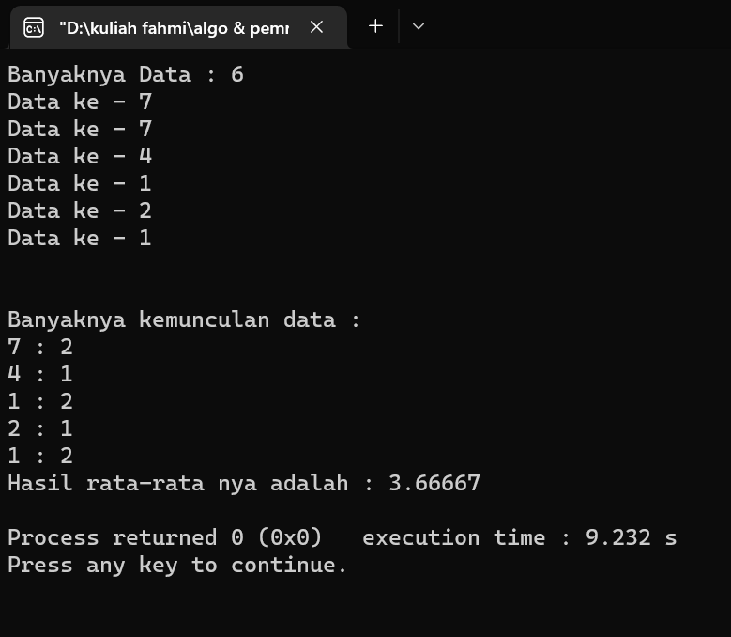

1. Tugas Mandiri

#include <iostream>

using namespace std;

void gabung(int a[], int b[]){ int c[100],i,x=0;

int tukar;

for (i=0;i<6;i++){

c[x]=a[i]; x++;

}

for (i=0;i<4;i++){

c[x]=b[i]; x++;

cout<<"Hasil penggabungan : ";

for(i=0;i<10;i++){

for(x=0;x<10;x++){

if (c[i]<c[x]){

tukar=c[i]; c[i]=c[x]; c[x]=tukar;

}

}

}

for(i=0;i<10;i++) cout<<c[i]<<" ";

}

main(){

int a[100]={2,4,3,7,5,1};

int b[100]={9,1,4,6};

int i;

cout<<"Data array 1 : ";

for (i=0;i<6;i++)

cout<<a[i]<<" ";

cout<<endl;

cout<<"Data array 2 : ";

for (i=0;i<4;i++)

cout<<b[i]<<" ";

cout<<endl;

gabung(a,b);

}

PROGRAM : yang menggunakan *function* untuk menggabungkan data dua buah array integer menjadi sebuah array integer lain.data dari masing-masing array sudah diurutkan secara ascending,kedua array berukuran 100 namun tidak semua array terisi data.

ANALISIS :

1. Deklarasi file hider iostream dengan script #include<iostrem>, yang berfungsi sebagai pemanggil library untuk fungsi-fungsi didalamnya
2. Void gabung untuk menggabungkan semua nilai yang diperoleh oleh masing-masing variable
3. Deklarasikan variable a,b,c,I,x,tukar dimana variable a,b,c,I,x,tukar menggunakan type data integer.serta inisialisasi variable c memiliki Batasan nilai array dalam fungsi,variable x bernilai 0.
4. Melakukan proses perulangan for I samadengan 0,I lebih kecil dari 6 maka I adalah incerement.variable c array x sama dengan variable a array I,maka x adalah incerement.
5. Melakukan proses perulangan for I samadengan 0,I lebih kecil dari 10 maka I adalah incerement.variable c array x sama dengan variable b array I,maka x adalah incerement.
6. Menampilkan hasil penggabungan melakukan peroses perulangan for I sama dengan 0,ilebih kecil dari 10 maka I adalah incerement,dan melakukan perulangan for kembali x sama dengan 0,x lebih kecil dari 10 maka x adalah incerement,jika variabel c array I lebih kecil dari variable c array x maka akan di tukar variabel c array I sama dengan variable c array x
7. Peroses perulangan I sama dengan 0,I lebih kecil 10 maka I adalah incerement maka akan menampilkan hasil output variable c array I
8. Definisikan fungsi utama dengan script main()
9. Deklarasikan variable a,b,I dimana variable a,b,I menggunakan type data integer,dimana variable a dan b memiliki Batasan nilai adalah 100 dalam memasukan hasil nilai variable a dan b.
10. Manampilkan data array 1 dengan melakukan peroses perulangan yang sama dengan diatas tadi dan memanggil variable a array I untuk menampilkan ouput data array 1
11. Manampilkan data array 2 dengan melakukan peroses perulangan yang sama dengan diatas tadi dan memanggil variable b array I untuk menampilkan ouput data array 2
12. Gabungkan nilai variable a dan b.

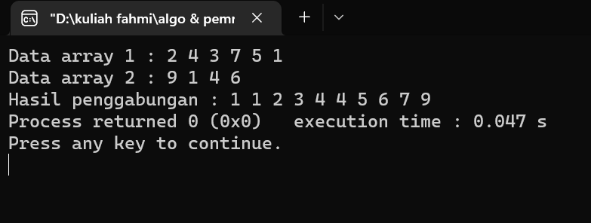

1. Tugas Mandiri

#include <iostream>

using namespace std;

void prs(int n, int a[]){

int i;

int hasil=0;

for (i=1;i<=n;i++){

hasil+=a[i];

}

cout<<endl;

cout<<"Hasil : "<<hasil;

}

main(){

int i,n,angka[39];

cout<<"jumlah angka : ";

cin>>n;

for (i=1;i<=n;i++){

cout<<"Masukan angka ke-"<<i<<" : ";

cin>>angka[i];

}

prs(n,angka);

}

PROGRAM : menggunakan function untuk menjumlahkan dua bilangan bulat

Positif atau negative yang masing-masing tidak lebih dari 40 digit

ANALISIS :

1. Deklarasi file hider iostream dengan script #include<iostrem>, yang berfungsi sebagai pemanggil library untuk fungsi-fungsi didalamnya
2. Void prs untuk memperoses semua nilai yang diperoleh oleh masing-masing variable
3. Deklarasikan variable I,hasil, dimana variable I,hasil menggunakan type data integer serta inisialisasi variable hasil sama dengan 0
4. Melakukan peroses perulangan for I sama dengan 1,I lebih kecil sama dengan n maka I adalah incerement dan maka output hasil sama dengan variable hasil di tambah variable a array I
5. Menampilkan hasill dengan memanggil variable hasil
6. Definisikan fungsi utama dengan script main()
7. Deklarasikan variable I,n,angka menggunakan type data integer dan variable angka di batasi penginputan dalam fungsi array tidak boleh lebih dari 40
8. Menampilkan jumlah angka dengan memanggil variable n
9. Melakukan peroses perulangan for seperti di atas
10. Menampilkan angka ke – dan menampilkan hasil perulangan for dengan memanggil variable i
11. Mengiputkan variable angka array I
12. Menampilkan variable prs dengan memanggil variable n dan angka

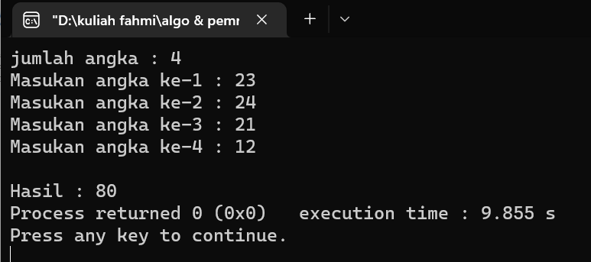

1. Tugas Mandiri

#include <iostream>

using namespace std;

void prs(int n, int a[]){

int i;

int hasil=1;

for (i=1;i<=n;i++)

{

hasil=hasil*a[i];

}

cout<<endl;

cout<<"Hasil : "<<hasil;

}

main(){

int i,n,angka[40];

cout<<"jumlah angka : ";

cin>>n;

for (i=1;i<=n;i++)

{

cout<<"Masukan angka ke-"<<i<<" : ";

cin>>angka[i];

}

prs(n,angka);

}

PROGRAM : menggunakan function untuk mengalikan dua bilangan bulat

Positif atau negative yang masing-masing tidak lebih dari 40 digit

ANALISIS :

1. Deklarasi file hider iostream dengan script #include<iostrem>, yang berfungsi sebagai pemanggil library untuk fungsi-fungsi didalamnya
2. Void prs untuk memperoses semua nilai yang diperoleh oleh masing-masing variable
3. Deklarasikan variable I,hasil, dimana variable I,hasil menggunakan type data integer serta inisialisasi variable hasil sama dengan 1
4. Melakukan peroses perulangan for I sama dengan 1,I lebih kecil sama dengan n maka I adalah incerement dan maka output hasil sama dengan variable hasil di kalikan variable a array I
5. Menampilkan hasill dengan memanggil variable hasil
6. Definisikan fungsi utama dengan script main()
7. Deklarasikan variable I,n,angka menggunakan type data integer dan variable angka di batasi penginputan dalam fungsi array tidak boleh lebih dari 40
8. Menampilkan jumlah angka dengan memanggil variable n
9. Melakukan peroses perulangan for seperti di atas
10. Menampilkan angka ke – dan menampilkan hasil perulangan for dengan memanggil variable i
11. Mengiputkan variable angka array I
12. Menampilkan variable prs dengan memanggil variable n dan angka

